“珍爱生命 预防溺水”安全教育培训在小召乡北寨社区举行
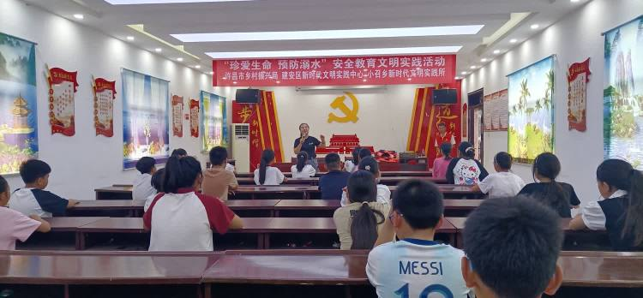
2023 年 7 月 25 日是世界防溺水日。小召乡以“珍爱生命 预防溺水”为主题，在北寨社区开展安全教育文明实践活动。本次活动由许昌市乡村振兴局、建安区新时代文明实践中心、小召乡新时代文明实践所联合举办。
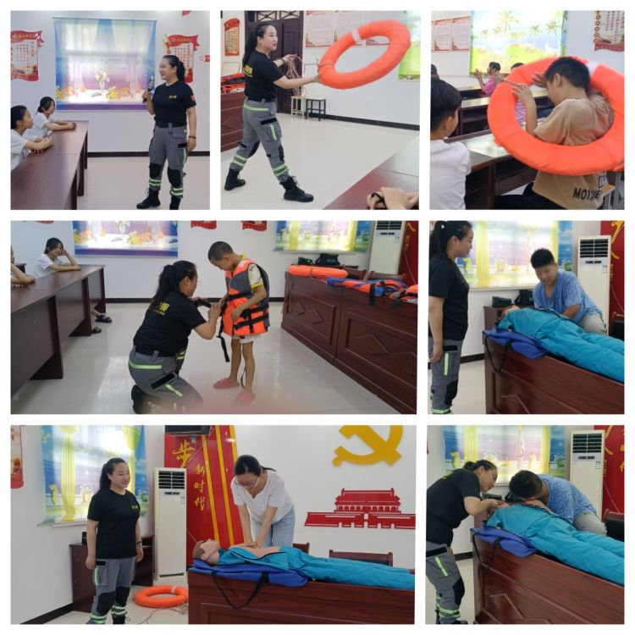
在北寨社区新 时代文明大讲堂， 30 多青少年与共建单位志愿者共同听讲汉风救援队项立君老师的精彩授课。项老师的讲解生动有趣，并带来了救生衣、救生圈、假人等实物。项老师从大人、学生如何防溺水开始讲解，要求不论大人、小孩都要高度注意防溺水，不让小孩下河游泳，游泳一定要到正规的游泳场所进行。同时对学生救生衣的正确穿戴、溺水人员心脏按压、人工呼吸等急救知识进行了重点讲解，并通过实际操作让大家对急救知识有了更深的了解。
小召乡乡域内有老潩河，坑塘众多，防溺水工作是当前夏秋两季的重点工作，本次防溺水安全教育培训恰逢其时，通过宣传，将极好的起到教育警醒作用，确保小召乡境内青少年不发生溺水事故。

